Laufstrecke 3. Klasse/ 4. Klasse
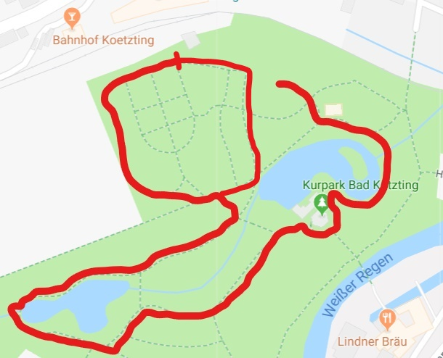
2 Runden
Ziel
Theatron
Start
Kiosk

